Отчет
по практическому заданию
Модуль 1. Технологии виртуализации и контейнеризации на примере Docker/K8s

1. Запуск кластера с двумя нодами (одна из них станет сontrol plane, и одна — рабочий узел).

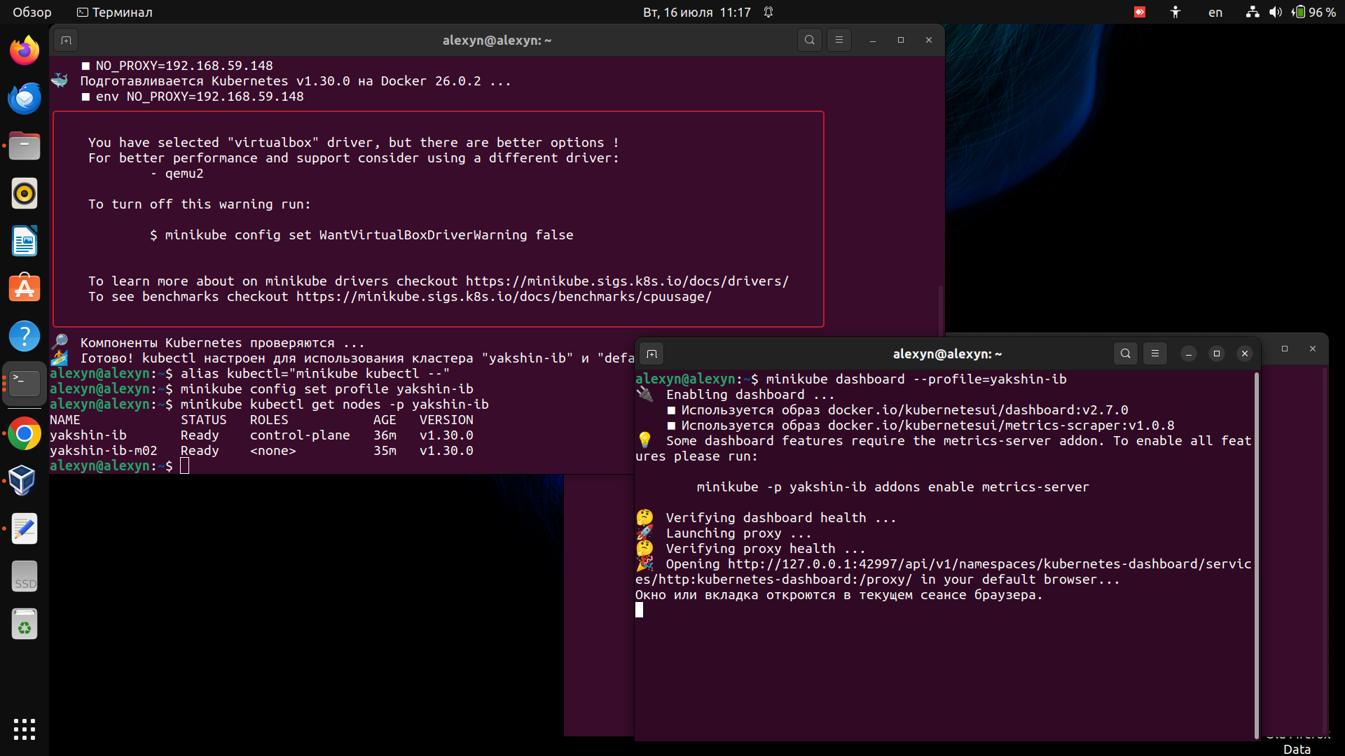
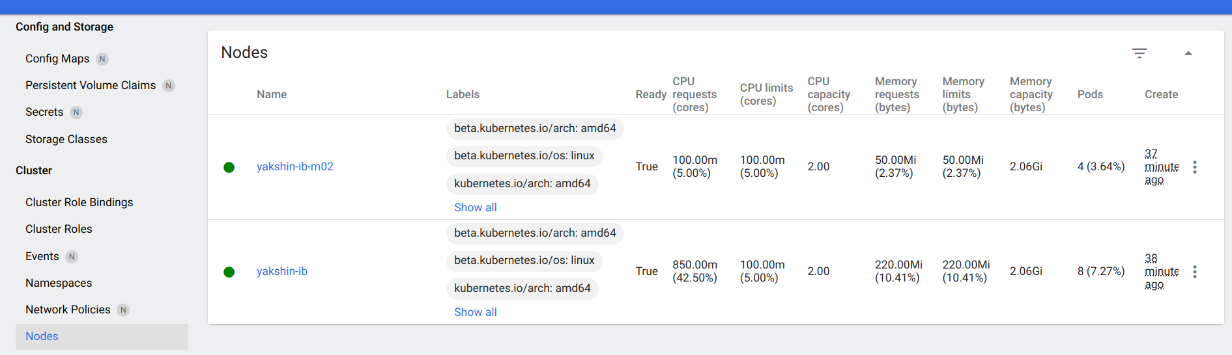
2. Загрузка Images в Minikube и проверка загрузки

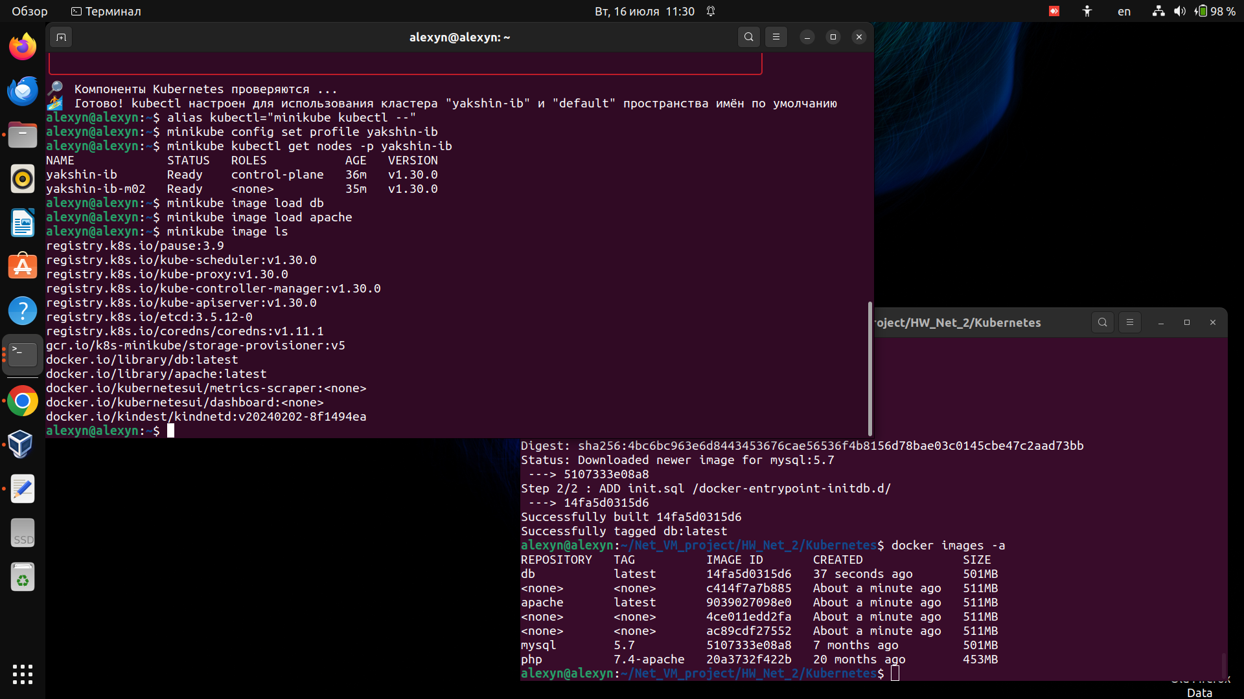

3. Загрузка конфигурационных файлов в кластер

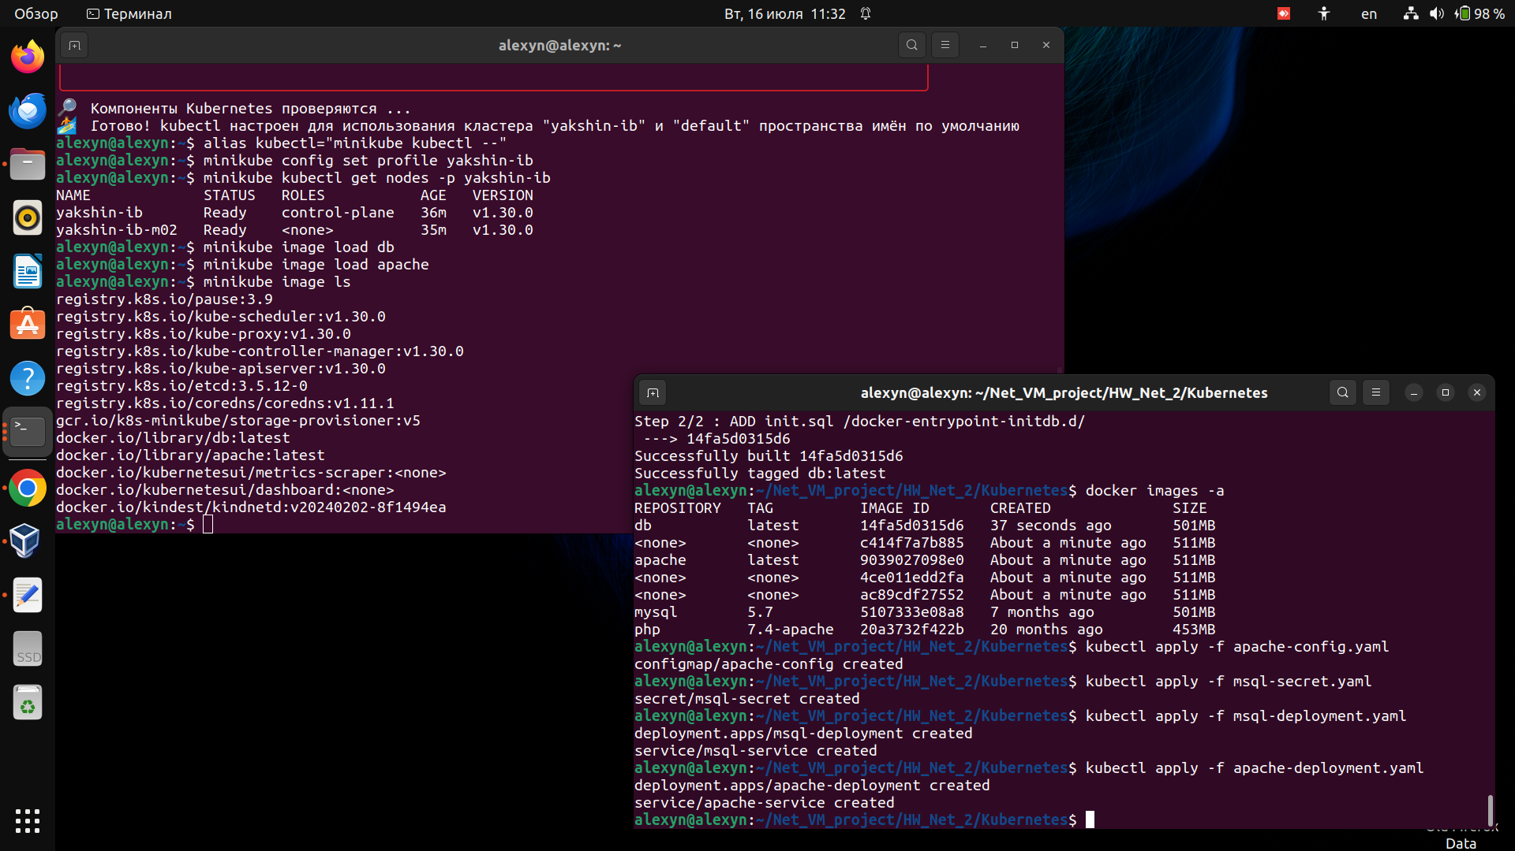

Pods

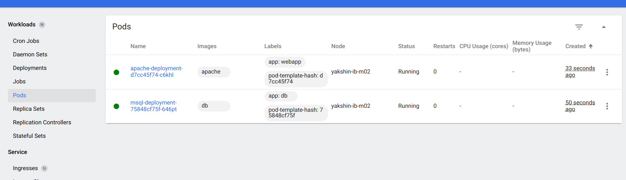
Services

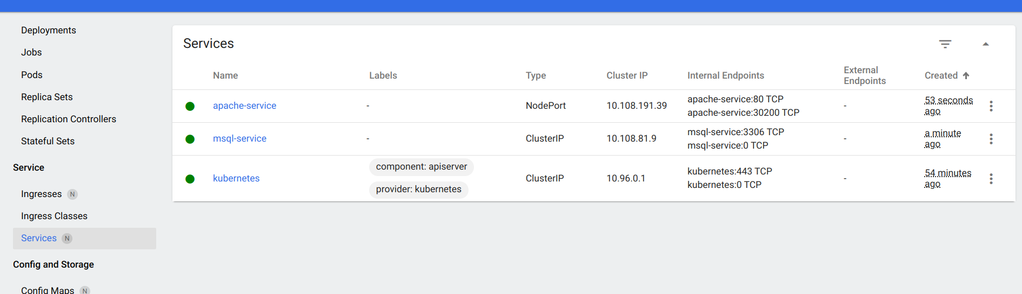
Config Map

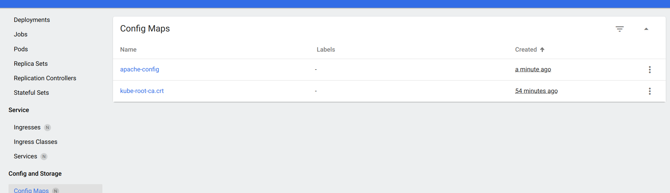
Secrets

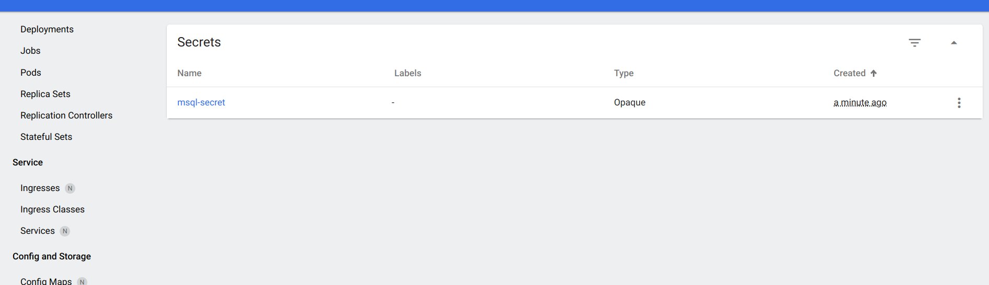
Replica Sets

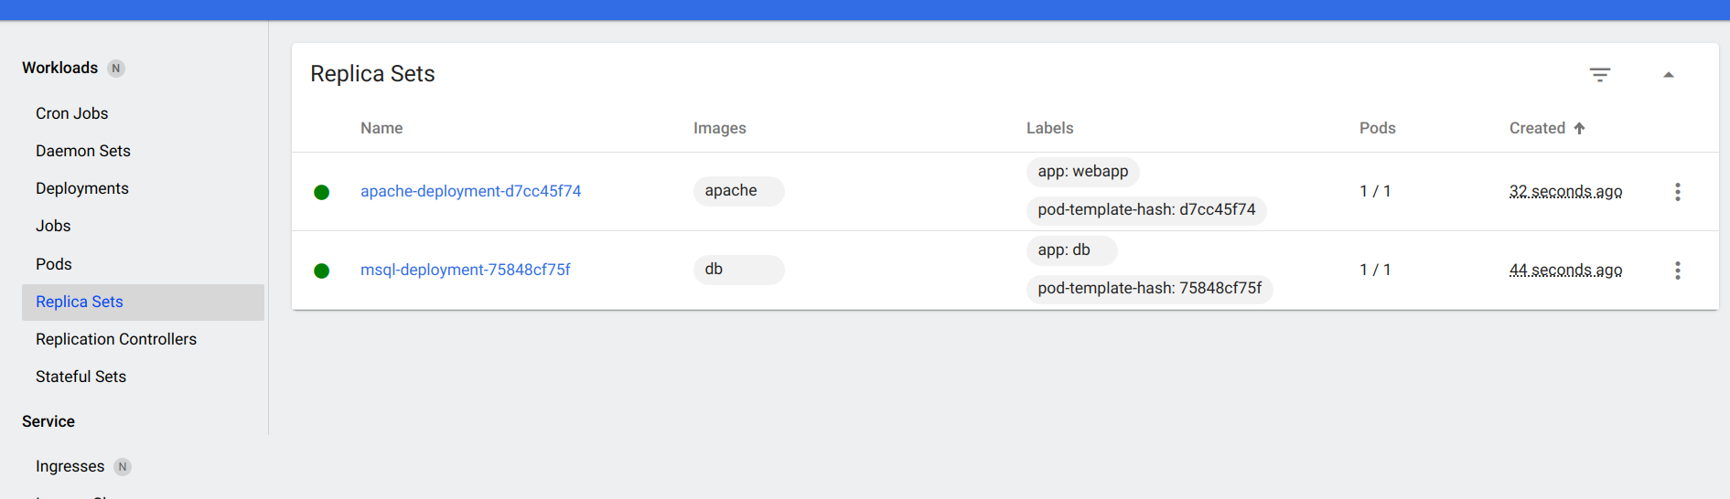

4. Вывод команды kubectl get all -o wide,

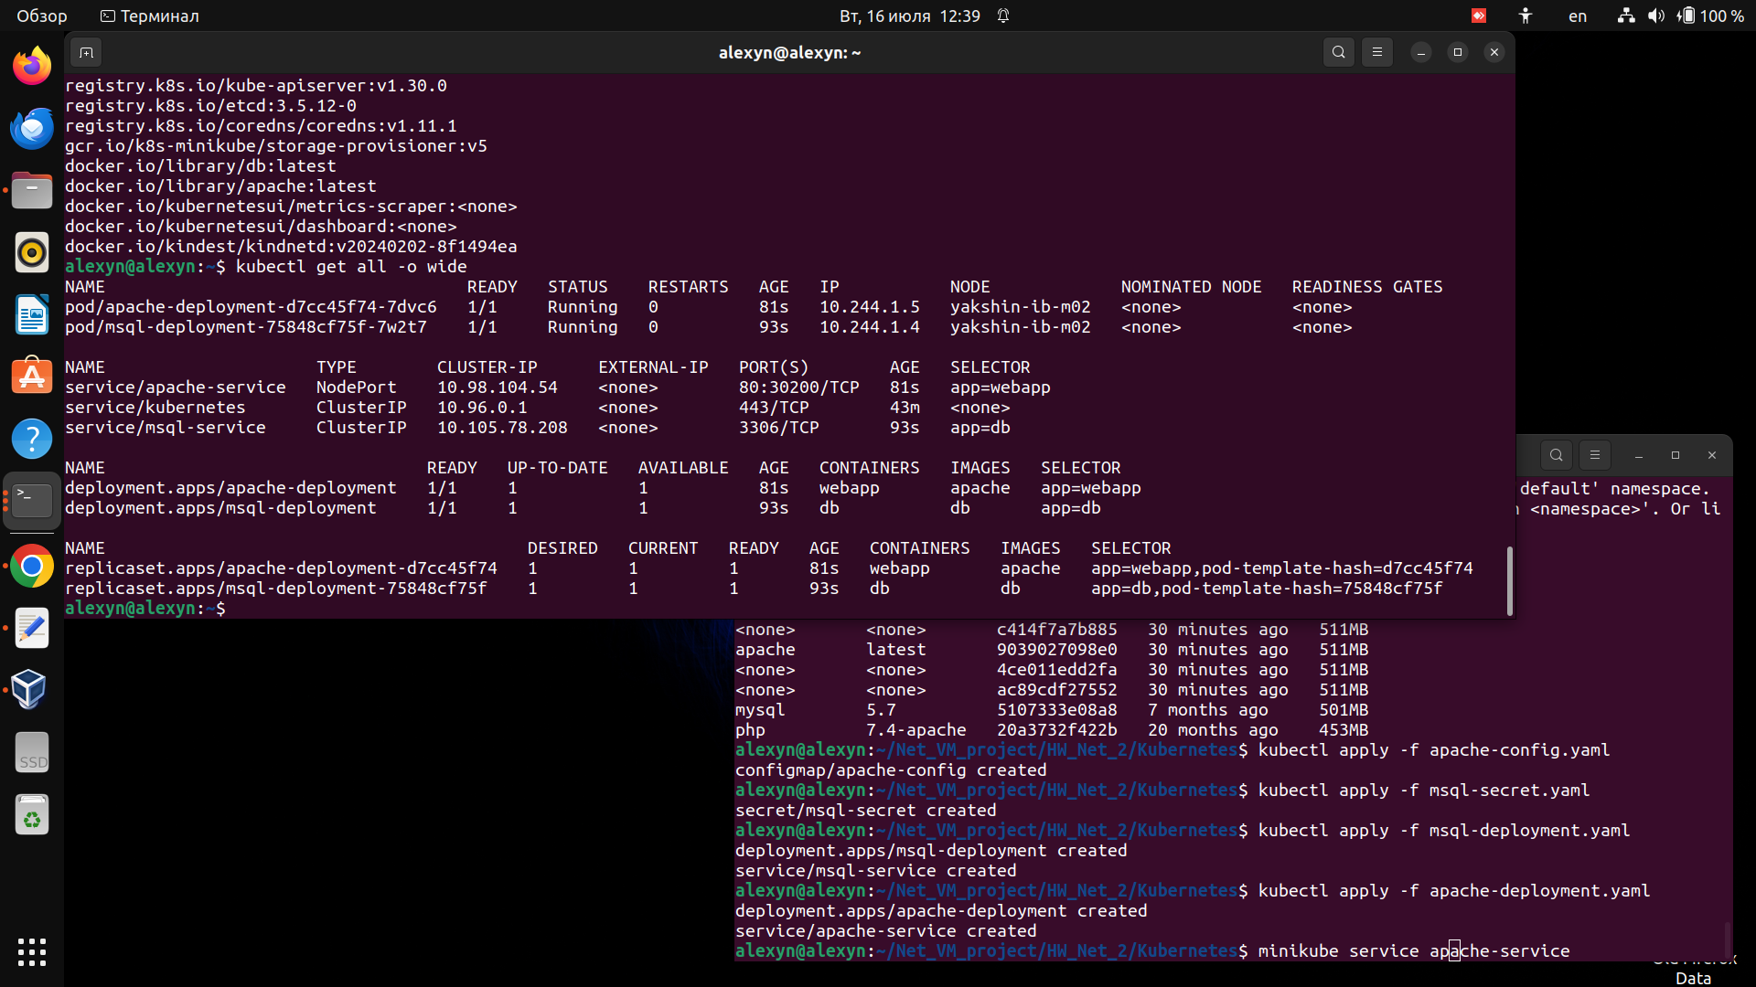

5. Скриншот из браузера с работающим веб-приложением

